HERRAMIENTA CASE PARA MODELADO DE LOGISTICA DE DISTRIBUCION APLICANDO MDA

JUAN CARLOS MESA BARRERA

FUNDACIÓN UNIVERSItaria san martín
facultad de ingeniería
programa de Ingeniería DE SISTEMAS
Bogotá
2009

HERRAMIENTA CASE PARA MODELADO DE LOGISTICA DE DISTRIBUCION APLICANDO MDA

JUAN CARLOS MESA BARRERA
051517
JUANMESAB@GMAIL.COM

Monografía de Grado

ASESOR TÉCNICO
ing. AndrÉs felipe solarte imbachi
GRUPO DE TRABAJO

FUNDACIÓN UNIVERSItaria san martín
facultad de ingeniería
programa de Ingeniería DE SISTEMAS
Bogotá
2009

CONTENIDO
pág.
1 PROBLEMA 2
2 JUSTIFICACIÓN 2
3 OBJETIVOS 2
3.1 OBJETIVO GENERAL 2
3.2 OBJETIVOS ESPECíFICOS 2
4 MARCO REFERENCIAL 2
4.1 ANTECEDENTES 2
4.2 MARCO CONCEPTUAL 2
4.3 MARCO TEÓRICO 2
4.4 ESTADO DEL ARTE 2
5 DISEÑO METODOLÓGICO 2
6 RECURSOS 2
7 CRONOGRAMA 2
GLOSARIO 2
BIBLIOGRAFÍA 2

LISTA DE TABLAS
pág.
Tabla 1. Parches del sistema requeridos 2

LISTA DE FIGURAS
pág.
Figura 1. Arquitectura de llamado y retorno 2

LISTA DE ANEXOS

PROBLEMA
Cuando lo expertos en logística de distribución quieren optimizar sus procedimientos, y tal vez no conocen estrategias adecuadas para lograr a cabo el objetivo, como el utilizar modelos matemáticos, o para los que contemplan apenas la idea, se encuentran frente a la carencia de conocimiento, haciendo evidente una brecha difícil de cerrar.
Encontrar un método de formulación que satisfaga los requerimientos de logística de distribución el cual determine las rutas de un conjunto(o flota) de vehículos los cuales deben iniciar un recorrido (y finalizarlo) en los almacenes (o depósitos) para atender la demanda de servicio de un conjunto disperso de clientes sobre una red, sin impactar negativamente la operación diaria; expone la fortaleza de éstos al realizar pruebas sobre un modelo matemático.
Esta problemática puede tratarse utilizando métodos basados en modelos matemáticos. Hoy en día las empresas le apuestan e invierten recursos en buscar el mejor método de modelado y exponerlo en términos entendibles a los que intervienen en la logística de distribución (expertos del negocio) y así optimizar y determinar la mejor ruta como resultado.

JUSTIFICACIÓN
La dificultad y obstáculos que encuentran los expertos del negocio cuando se requiere usar un modelo matemático, como solución de problemas de logística de distribución, hace importante ofrecer una herramienta que permita desde la lógica del negocio, configurar un sistema de distribución con los parámetros requeridos y lo traslade a un modelo matemático, sin requerir fortalezas ni de modelado matemático o programación.
De esta forma las empresas reducirán el tiempo y costo en la planeación de su logística, haciendo uso efectivo de recursos físicos y talento humano para sortear de forma exitosa la distribución de productos a sus destinos, teniendo en cuenta que el margen de error y tiempo de respuesta se incrementa cuando se tiene diferentes variables, tales como una gran flota de automotores, distintos centros de distribución y múltiples destinos ubicados en diferentes sitios geográficamente. La solución es un instrumento indispensable para que las compañías sean rentables, eficientes y competitivas.
A continuación alguna de los casos de los muchos donde se requiere planificar y programar el ruteo de vehículos
- Empresas de producción de bienes.
- Empresas que se dediquen a el transporte de bienes de las empresas productoras
- Empresas de mensajería
- Empresas de manejo de desechos
- Entidades de educación que transporten a sus alumnos.
- Empresas de transporte de personas.
- Empresas de transporte de valores.

OBJETIVOS

OBJETIVO GENERAL
Elaborar una herramienta CASE que facilite crear modelos de logística de distribución, permitiendo la generación de un modelo matemático que represente la información particular del mismo, y transformarlo por medio de herramientas MDA hasta llevarlo a su representación de metamodelo en la plataforma AMM para su optimización, generando la visualización de los resultados.

OBJETIVOS ESPECíFICOS
- Crear una herramienta CASE que permita a través de diagramas, la representación de los conceptos de logística de distribución.

- Generar un metamodelo que represente los conceptos de logística de distribución, basado en la abstracción de conceptos comunes y sus relaciones en diferentes escenarios.

- Seleccionar e implementar un metamodelo matemático que esté comprobado en la industria, con el objetivo de crear un conjunto de datos de entrada y alimentarlo desde la capa del metamodelo de negocios.
- Desarrollar un componente de software con la responsabilidad de generar código automático y consumir información almacenada en el modelo matemático usando Acceleo y/o Velocity, para alimentar la plataforma AMM consumiendo los métodos expuestos por esta plataforma.
- Identificar las reglas de transformación entre el modelo de negocio y el modelo matemático.
- Agregar la salida del optimizador al modelo de negocio para presentar gráficamente los resultados del proceso de optimización.

MARCO REFERENCIAL

ANTECEDENTES
El problema de ruteo de vehículos conocido como VRP, se vasa en la búsqueda de rutas para asignarlas a una flota de vehículos pertenecientes a uno o más depósitos, los cuales atenderán un número de clientes que están ubicados en distintos puntos geográficos. Se denomina como un problema de optimización combinatoria y programación no lineal el cual es de alta complejidad, este tipo de problema se encuentra presente en aplicaciones industriales.
Variaciones de VRP
- CVRP: es el VRP con vehículos con capacidad idéntica, limitada y constante, encargados de distribuir los productos según la demanda de los clientes.

- VRPTW: Cada sitio de destino (demanda) tiene una ventana de tiempo para su entrega.

- MDVRP: Mutiles Centros de Distribución, cada cliente pertenece a un deposito, cada deposito tiene su flota de vehículos y deben volver a si centro de distribución.

- VRPPD: Visita de clientes con entregas y devoluciones, en este problema se suele tener errores en las cargas de capacidad de los vehículos, aumento de distancias y vehículos para su desarrollo.

- PVRP: Los clientes no se visitan todos los días el vehículo puede retornar al centro de distribución para terminar sus entregas al día siguiente.

- SDVRP: o VRO de entrega dividida, donde se permite que un cliente pueda ser atendido por más de un vehículo, si el costo total se reduce, esto si la capacidad de carga de algún vehículo se excede.

Herramientas CASE
Las herramientas CASE facilitan el desarrollo y automatizan el ciclo de vida de los sistemas de información, los cuales pueden ser llevados a términos de representación del problema de ruteo de vehículos y por medio de editores de texto y diagramas, apoyados una paleta de componentes compuesta por iconos relacionados con la lógica del negocio planificar el diseño de sistemas de problemas de ruteo de vehículos. Apoyándose en un metamodelo en el cual se definen las técnicas y metodologías que admitirá la aplicación CASE.
Esta herramienta permite la comprobación de héroes de forma temprana, debido a la previa realización y configuración de un metamodelo, permitiendo así que el modelo realizado con la herramienta sea refinado y depurado desde una fase temprana como lo es la creación del modelo. Esta herramienta permite la generación automática de código partiendo de configuraciones de diseño, a su vez asiste de forma inteligente al usuario y le ofrece una interfaz amigable al especialista en la lógica de negocio (usuario final).
Esta herramienta proporciona el desarrollo de procesos, reduciendo tiempos y garantizando consistencia en los procedimientos ofreciendo la captura de datos concretos ya que son soportadas en entornos individualizados y dedicados.

MARCO CONCEPTUAL

MARCO TEÓRICO

METAMODELOS
Un metamodelo destaca las propiedades de un modelo en él se plantea un análisis para la elaboración y desarrollo de reglas, marcos, limitaciones, necesarias para una problemática ya definida, un metamodelo es un “mapa” del modelo. [CACE2003]

ARQUITECTURA MDA
Propone la definición y uso de modelos a diferente nivel de abstracción, así como la posibilidad de la generación automática de código
Los metamodelos en arquitecturas MDA se encuentran en tres niveles ya definidos y estandarizados ver figura 1:
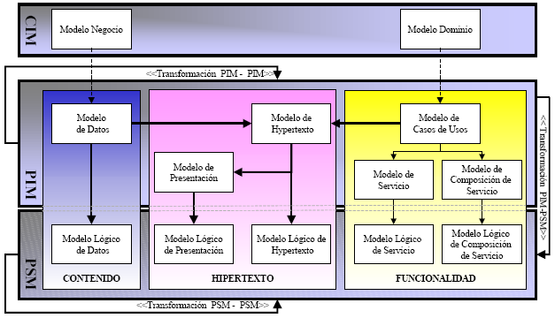
Figura 4 Niveles de Metamodelos MDA [CACE2003]
- CIM Modelo independiente de la computación, este es la versión mas abstracta de un modelo dentro de MDA, ya que provee una representación del negocio totalmente independiente de cualquier herramienta o arquitectura usada dentro del diseño o desarrollo de aplicaciones de software. Es una representación en ocasiones dada por el interesado y si no es dada por el, es muy fácil de entender por personas que no están relacionadas con el campo de software.
- PIM: (Platform-independent model) es un metamodelo definido independientemente en el cual no hace referencia a la plataforma o tecnología específica donde será desplegada la aplicación, entre otros ignora lenguaje de programación, sistema operativo, hardware y topología de red.

- PSM: (Platform-specific model) se encuentra contenido dentro de PIM ya que éste puede generar múltiples PSM, se tiene en cuenta la plataforma especifica y deben conformar una solución completa y consistente, para los metamodelos de PSM se tiene en cuenta, lenguaje de programación, sistema operativo y plataformas.

ESTADO DEL ARTE
El VRP es el problema de ruteo base y punto de partida para diferentes modalidades que de allí parten y se hacen más complejas, su principio es satisfacer a una serie de clientes los cuales tiene demandas conocidas buscando tener el mínimo costo vehicular los cuales parten y retornan a un único deposito, el figura ( ) se puede ver como se presenta una solución al problema VRP:
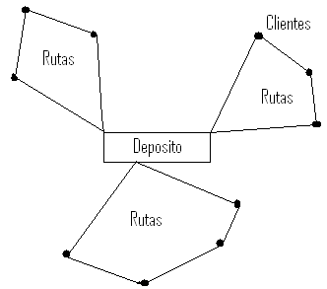
Figura ( ) Solución simple VRP
Ballou propone que un óptimo nivel de servicio es satisfacer las necesidades del cliente incrementado la participación lo cual disminuirá costos debió a que una ruta tendrá más usuarios lo cual hará que se tenga más cercanía entre cliente y cliente.
En algunas industrias o pequeñas empresas el transporte significa un alto porcentaje de valor agregado de los bienes , razón por la cual se ha llevado el VRP a métodos computarizados lo cual trae ahorros significativos oscilando entre un 5% y un 20% de los costos totales como lo indica Toth y Vigo.
Lo métodos de modelado matemático tratan de optimizar todo el sistema logístico, consta de formular una función objetivo la cual si se trata de maximizar se enfoca en el nivel de servicio y si se trata de minimizar se trata de costos, definiendo un conjunto de variables de decisión del problema, asignándole una serie de restricciones a las variables. Las relaciones y características se pueden definir como programación matemática lineal o no lineal con variables enteras o reales. Este modelo emplea un gran número de ecuaciones y variables las cuales entregan un resultado para problemas de tamaño significativo (100 nodos).
MODELOS BASADOS EN PROGRAMACIÓN MATEMÁTICA
Existen funciones objetivo las cuales se basan en minimizar costos principalmente enfocados en la distancia recorrida de los vehículos, para ello se requiere tener las coordenadas exactas de donde se encuentran los lugares de destino (delegaciones-clientes-nodos) la red utilizada para el desplazamiento (arcos) y la definición de los flujos de carga o logística de transporte. Estos métodos son muy exactos pero presentan un punto débil puesto que es difícil utilizar la misma configuración para problemas similares.
Estos métodos se formulan como un problema de programación matemático aunque debido a su complejidad se ha quedado corto en la solución de problemas de tamaño relativamente pequeño, este problema se denomina NP-Hard razón por la cual en algunos casos se utilicen métodos con heurísticas aunque no entreguen una solución precisa tiene un tiempo computacional determinado.
Existen una serie de conceptos los cuales determinan el tipo de modelo que se empleara:
Métodos de solución
La diferenciación de los modelos va de la mano con las metodologías de solución de los problemas. La mayoría de estos modelos que emplean la programación matemática que esta expresada como una función objetiva de costos a minimizar la cual esta ligada a las restricciones y limitaciones, pero la solución utilizando un modelo matemático únicamente se ha podido desarrollar en un tiempo computacional con problemas limitados. Esto ha forzado a buscar metodologías para no condicionar rígidamente las variables del problema y poder realizar la solución de problemas de mayor tamaño o utilizar técnicas de metahuristicas que si bien no entregan un resultado preciso pueden realizar los cálculos en un tiempo acotado.
Las ultimas contribuciones científicas de los problemas más recientes han contribuido al desarrollo de metahuristicas o heurísticas combinados con técnicas de afinación que a partir de una configuración que ya existe sub-optima realiza un proceso de refinamiento y optimización de de la solución.
Costos Considerados
Los costos varían entre modelos, existen modelos que solo consideran los costos en cuanto a la distancia recorrida se refieren y otro más complejo y a si ves completo el cual incluye costos de las instalaciones fijas, manipulación de mercancía automatización de costos de instalación, también existe otro grupo en el que los costos totales varían linealmente con el flujo de la mercancía en cada arco.

LIMITACIONES Y ALCANCES

DISEÑO METODOLÓGICO

La metodología a implementar en el desarrollo del proyecto será OpenUP (Open Unified Process) por su filosofía de desarrollo iterativo, ágil e incremental, la cual representa gran utilidad en el momento de desarrollar las fases del proyecto.
Figura 1. Organización de trabajo y contenido visto desde OpenUP

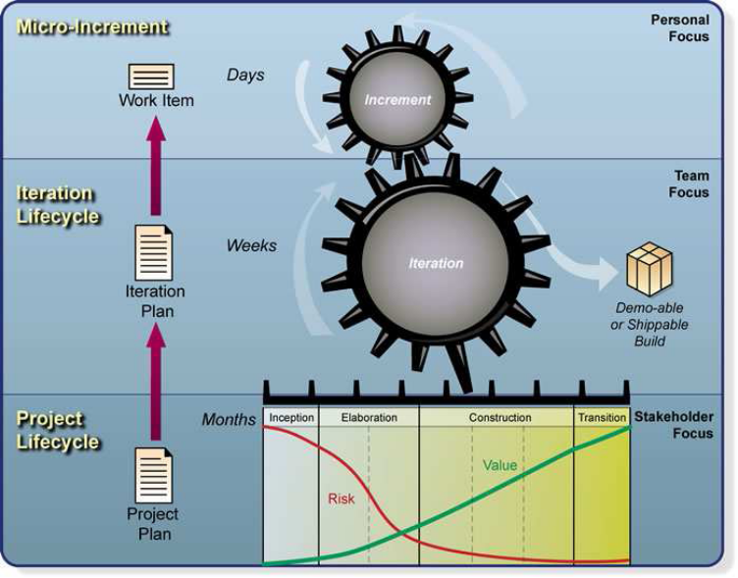
(Eclipse, 2007)
La subdivisión de las fases, iteraciones y micro-incrementos que aborda esta metodología son las siguientes:
Para el desarrollo del proyecto se van a emplear las cuatro fases definidas por la metodología OpenUP.
Tabla 1. Fases de Desarrollo de Software
Número | Fase | Fecha de finalización
1 | Inicio | Marzo 25 de 2009
2 | Elaboración | Junio 6 de 2009
3 | Construcción | Octubre 13 de 2009
4 | Transición | Noviembre 30 de 2009

Las fases sobre las cuales se va a trabajar van a estar divididas por iteraciones
Tabla 2. Iteraciones de Desarrollo de Software
Fase | Iteración | Fecha de finalización
1 | Documentación Seminario | 03/25/09
2 | Documentación Seminario | 06/06/09
3 | Modelado - Entrenamiento | 07/25/09
3 | Modelado Final - Transformaciones | 08/29/09
3 | Documentación | 10/13/09
3 | Implementación | 10/11/09
4 | Documentación | 11/30/09

Cada iteración para su correcta ejecución tendrá que cumplir con el plan de iteración para asegurar el plan de calidad de la misma. Es de anotar que no todo el proceso es obligatorio por cuanto si los artefactos están refinados en una etapa anterior a la numero cinco, se da por entendido que las demás sobran.
Tabla 3. Plan de iteración
Número | Proceso | Descripción
1 | Elaboración | Versión preliminar del artefacto a entregar
2 | Revisión | Primer revisión de los artefactos generados en la primer iteración
3 | Refinamiento | Corrección de los artefactos según especificaciones técnicas
4 | Revisión Final | Revisión final de los artefactos
5 | Refinamiento y Cierre | Versión final de artefacto a entregar

Dentro de cada iteración estos son los micro-entregables sobre los cuales se va a trabajar durante el proceso de seminario y de graduación.

Tabla 4. Plan de Desarrollo

Fase: Inicio
Iteración: Documentación Seminario
Micro-entregables | Documento RUP Peticiones de los Interesados | 21/02/09
Micro-entregables | Documento RUP Plan de Gestión de Requerimientos | 28/02/09
Micro-entregables | Documento RUP Visión | 21/02/09
Micro-entregables | Documento RUP Lista de Riesgos | 28/02/09
Micro-entregables | Documento RUP Plan de Gestión de Riesgos | 28/02/09
Micro-entregables | Documento RUP Plan de Desarrollo de Software | 07/03/09
Micro-entregables | Documento RUP Plan de Resolución de Problemas | 07/03/09
Micro-entregables | Documento RUP Plan de Gestión de Configuración | 21/03/09
Micro-entregables | Documento de Anteproyecto | 25/03/09
Fase: Elaboración
Iteración: Documentación Seminario
Micro-entregables | Documento RUP Requerimientos No Funcionales |  | 28/03/09
Micro-entregables | Documento RUP Especificación de requerimientos |  | 25/04/09
Micro-entregables | Documento RUP Plan Maestro de Pruebas |  | 25/04/09
Micro-entregables | Documento RUP Plan de Aseguramiento de la Calidad |  | 09/05/09
Micro-entregables | Documento RUP Arquitectura de Software |  | 06/06/09
Fase: Construcción
Iteración: Modelado - Entrenamiento
Micro-entregables | Definición inicial del modelo matemático a implementar |  | 08/06/09
Micro-entregables | Definición inicial del metamodelo utilizando Eclipse EMF |  | 12/06/09
Micro-entregables | Documento RUP Plan de Aceptación del Producto |  | 27/06/09
Micro-entregables | Definición inicial de reglas utilizando OCL |  | 15/06/09
Micro-entregables | Prototipo editor gráfico utilizando Eclipse GEF |  | 30/06/09
Micro-entregables | Prototipo de la herramienta utilizando Eclipse RCP |  | 18/07/09
Micro-entregables | Prototipo de la herramienta utilizando Eclipse RCP y SVN |  | 25/07/09
Iteración: Modelado final - Transformaciones
Micro-entre | Definición final del modelo matemático a implementar |  | 08/08/09
Micro-entre | Motor de transformación M2T |  | 29/08/09
Iteración: Documentación
Micro-entregables | Documento RUP Plan de Evaluación Pruebas |  | 08/08/09
Micro-entregables | Documento RUP Pruebas de Desarrollador |  | 12/10/09
Micro-entregables | Documento RUP Resultado de Evaluación Pruebas |  | 13/10/09
Micro-entregables | Documento RUP Plan de Despliegue |  | 09/10/09
Micro-entregables | Capitulo de Desarrollo de la Monografía |  | 05/10/09
Micro-entregables | Capitulo de Pruebas y Resultados de la Monografía |  | 05/10/09
Iteración: Implementación
Micro-entregables | Prototipo funcional en un 30% RCP |  | 23/08/09
Micro-entregables | Prototipo funcional en un 60% GEF |  | 15/09/09
Micro-entregables | Prototipo funcional en un 85% SVN |  | 29/09/09
Micro-entregables | Aplicativo funcional en un 100% |  | 11/10/09
Fase: Transición
Iteración: Documentación Final Graduación
Micro-entregables | Manual Técnico |  | 02/11/09
Micro-entregables | Manual de usuario |  | 09/11/09
Micro-entregables | Articulo |  | 16/11/09
Micro-entregables | Diapositivas de presentación del proyecto |  | 30/11/09
Micro-entregables | Monografía |  | 21/11/09

RECURSOS

CRONOGRAMA

GLOSARIO

BIBLIOGRAFÍA
- Giménez, L. M. (2003). Introducción a las tecnologías Web (pp. 2). Madrid: Agencia Tributaria, Departamento Informática Tributaria.
- Instituto Nacional de Normas Técnicas – ICONTEC (2008). Norma técnica colombiana NTC 1486: Documentación. Presentación de Tesis, Trabajos de Grado y Otros Trabajos de Investigación. (6a. actualización). Bogotá: ICONTEC.
- Online Writing Lab (s.f.). El uso del format de la Asociación Psicológica Americana (5a. ed.) (pp. 3 - 9). Purdue University Online.
- OPNET Technologies, Inc. (s.f.). System Requirements. Obtenida el 21, mayo, 2009, desde http://www.opnet.com/solutions/system_requirements/modeler/index.html
Daganzo, C.F. (1988). A comparison of in-vehicle and out-of-vehicle freight consolidation
strategies. Transportation Research Part B 22:3, 173-180.
- Daganzo, C.F. (2005). Logistics System Analysis. Fourth Edition. Editorial Springer.

